Lampiran 1. Semangka (Citrullus lanatus (Thunb.) Matsum. & Nakai) Kuning dan Merah

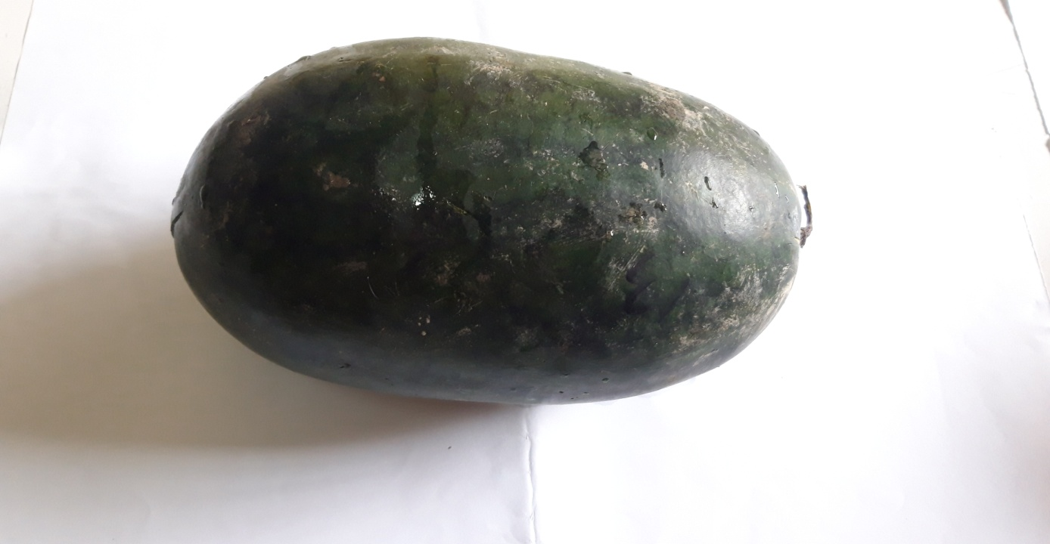

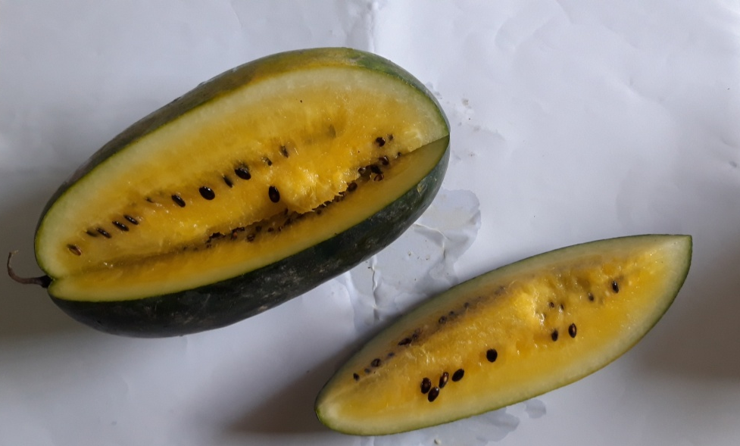

Gambar 1. Semangka Kuning

Lampiran 1. (Lanjutan)

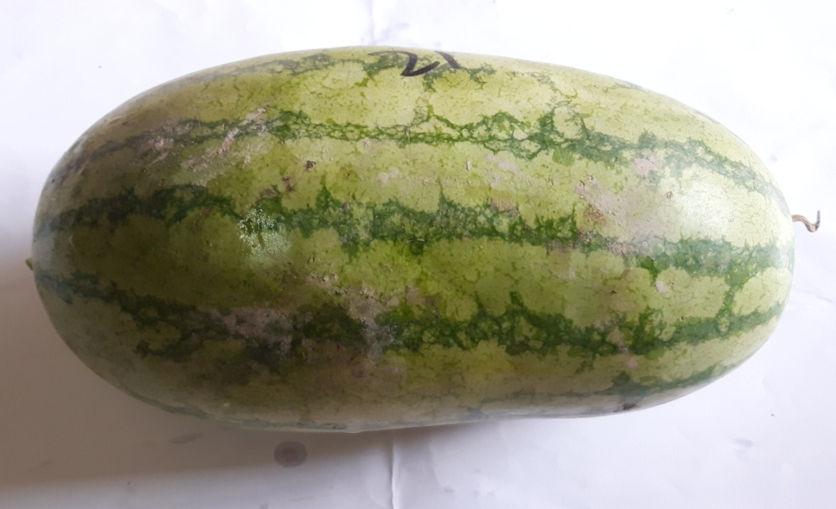

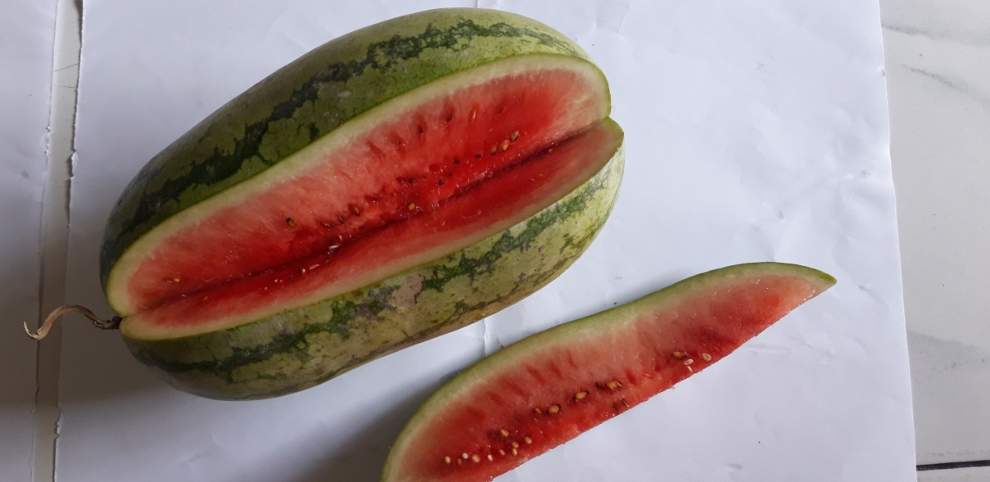

Gambar 2. Semangka Merah

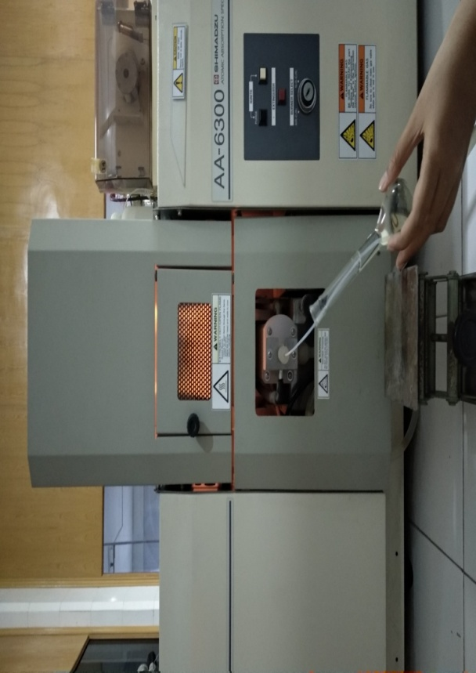
Lampiran 2. Gambar Alat

Gambar 3. Spektrofotometri Serapan Atom Shimadzu AA-6300

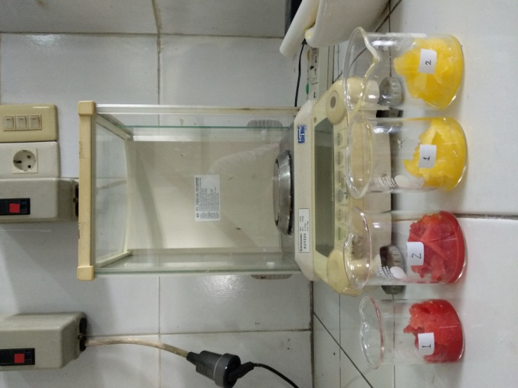
Gambar 4. Penimbangan Sampel menggunakan Neraca Analitik

Lampiran 2. (Lanjutan)

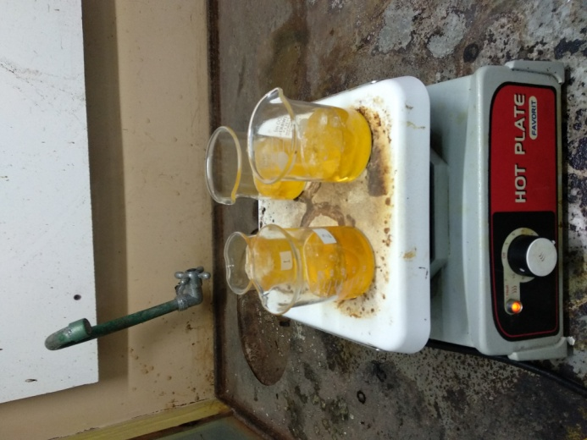

Gambar 5. Proses Destruksi Basah menggunakan Hot Plate

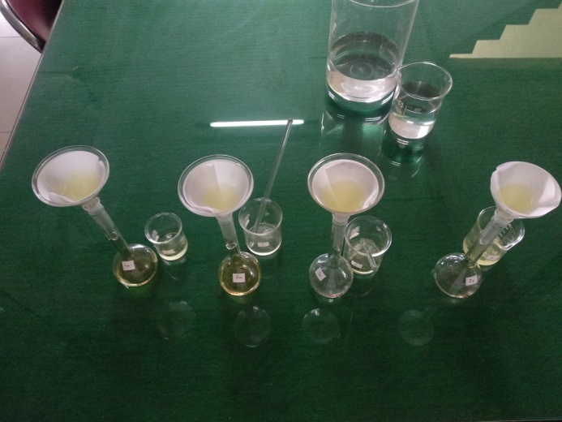
Gambar 6. Proses Penyaringan Sampel Hasil Destruksi menggunakan Kertas Saring Whatman No. 42

Lampiran 3. Bagan Alir Penyiapan Sampel dan Destruksi Basah (Semangka Kuning)
Semangka Kuning

Dibersihkan dari pengotornya, dicuci bersih
lalu dibilas dengan akua demineralisata

Dikeringkan di udara terbuka

Dihaluskan dengan blender
Sampel yang telah halus

Ditimbang + 25 g

Dimasukkan kedalam beaker glass

Ditambahkan HCl _{(p)}

Dipanaskan diatas hot plate sampai bening

Hasil destruksi

Dimasukkan kedalam labu tentukur

Dibilas beaker glass dengan aqua demineralisata

Dicukupkan sampai batas tanda

Disaring dengan menggunakan kertas saring Whatman No. 42
Larutan sampel

Lampiran 4. Bagan Alir Penyiapan Sampel dan Destruksi Basah (Semangka Merah)
Semangka Merah

Dibersihkan dari pengotornya, dicuci bersih
lalu dibilas dengan akua demineralisata

Dikeringkan di udara terbuka

Dihaluskan dengan blender
Sampel yang telah halus

Ditimbang + 25 g

Dimasukkan kedalam beaker glass

Ditambahkan HCl _{(p)}

Dipanaskan diatas hot plate sampai bening

Hasil destruksi

Dimasukkan kedalam labu tentukur

Dibilas beaker glass dengan aqua demineralisata

Dicukupkan sampai batas tanda

Disaring dengan menggunakan kertas saring Whatman No. 42
Larutan sampel

Lampiran 5. Kurva Serapan
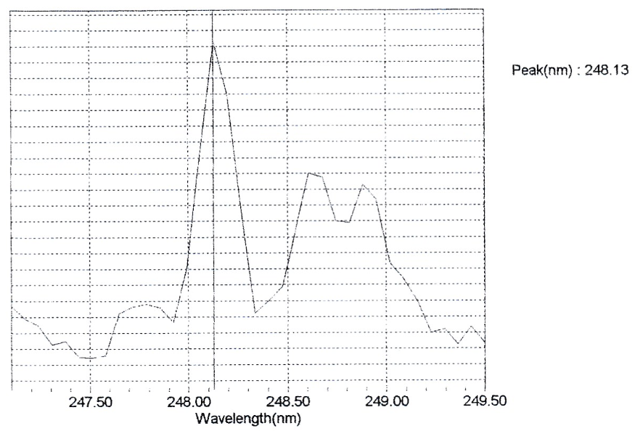
Gambar 7. Kurva Serapan Besi

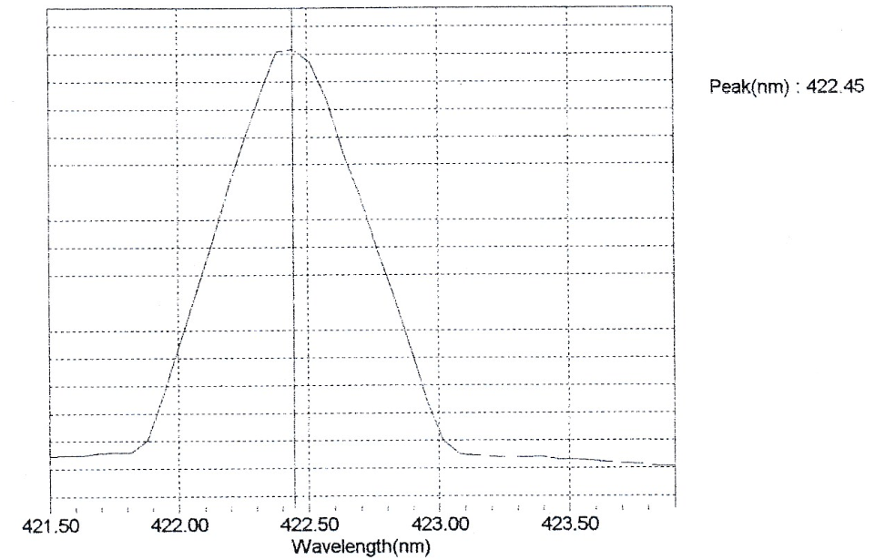
Gambar 8. Kurva Serapan Kalsium

Lampiran 6. Data Kalibrasi Besi dengan Spektrofotometer Serapan Atom, Perhitungan Persamaan Garis Regresi dan Koefisien Korelasi (r).
No. | Konsentrasi (µg/mL) | Absorbansi
1 | 1,6000 | 0,0542
2 | 3,2000 | 0,1310
3 | 4,8000 | 0,1973
4 | 6,4000 | 0,2529
5 | 8,0000 | 0,3066

No. | Konsentrasi (µg/mL) (X) | Absorbansi  (Y) | X.Y | X² | Y²
1 | 1,6000 | 0,0542 | 0,08672 | 2,5600 | 0,00293764
2 | 3,2000 | 0,1310 | 0,41920 | 10,2400 | 0,01716100
3 | 4,8000 | 0,1973 | 0,94704 | 23,0400 | 0,03892729
4 | 6,4000 | 0,2529 | 1,61856 | 40,9600 | 0,06395841
5 | 8,0000 | 0,3066 | 2,45280 | 64,0000 | 0,09400356
Σ | 24,0000 | 0,9420 | 5,52432 | 140,8000 | 0,21698790
X | 4,8000 | 0,1884 | 1,104864 | 28,1600 | 0,04322790

a =$\frac{\sum{XY-\left(∑X\right)\left(∑Y\right)/n}}{∑X^{2}- (∑X)²n}$

= $\frac{5,52432-\left(24,0000\right)(0,9420)/5}{140,8000 -{\left(24,0000\right)}^{2}/5}$
= 0,03916875

b = Y – aX
= 0,1884– 0,03916875 (4,8000)
= 0,00039

Maka, persamaan garis regresinya adalah: y = 0,03916875 x + 0,00039

Lampiran 6. (Lanjutan)
∑XY - ∑X ∑Y /n
{∑X² – (∑X)² /n} {∑Y² – (∑Y)²/ n}

{∑X² – (∑X)² /n} {∑Y² – (∑Y)²/ n}

r =

∑XY - ∑X ∑Y /n
{∑X² – (∑X)² /n} {∑Y² – (∑Y)²/ n}
r =

5,52432 – (24,0000)(0,9420) / 5
{140,8000 – (24,000)² / 5}{0,2169879 – (0,9420)² / 5}

{∑X² – (∑X)² /n} {∑Y² – (∑Y)²/ n}
r =

r = $\frac{1,00272}{\sqrt{1,01158656}}$
r = 0,9970

Lampiran 7. Data Kalibrasi Kalsium dengan Spektrofotometer Serapan Atom, Perhitungan Persamaan Garis Regresi dan Koefisien Korelasi (r).
No. | Konsentrasi (µg/mL) | Absorbansi
1 | 1,0000 | 0,0072
2 | 2,0000 | 0,0191
3 | 3,0000 | 0,0272
4 | 4,0000 | 0,0337
5 | 5,0000 | 0,0429

No. | Konsentrasi (µg/mL) (X) | Absorbansi  (Y) | X.Y | X² | Y²
1 | 1,0000 | 0,0072 | 0,0072 | 1,0000 | 0,00005184
2 | 2,0000 | 0,0191 | 0,0382 | 4,0000 | 0,00036481
3 | 3,0000 | 0,0272 | 0,0816 | 9,0000 | 0,00073984
4 | 4,0000 | 0,0337 | 0,1348 | 16,0000 | 0,00113569
5 | 5,0000 | 0,0429 | 0,2145 | 25,0000 | 0,00184041
Σ | 15,0000 | 0,1301 | 0,4763 | 55,0000 | 0,00413259
X | 3,0000 | 0,02602 | 0,09526 | 11,0000 | 0,000826518

a =$\frac{\sum{XY-\left(∑X\right)\left(∑Y\right)/n}}{∑X^{2}- (∑X)²n}$

= $\frac{0,4763-\left(15,0000\right)(0,1301)/5}{55,0000 -{\left(15,0000\right)}^{2}/5}$
= 0,00860000

b = Y – aX
= 0,02602– 0,00860000 (3,0000)
= 0,00022

Maka, persamaan garis regresinya adalah: y = 0,00860000 x + 0,00022

Lampiran 7. (Lanjutan)
∑XY - ∑X ∑Y /n
{∑X² – (∑X)² /n} {∑Y² – (∑Y)²/ n}

{∑X² – (∑X)² /n} {∑Y² – (∑Y)²/ n}

r =

∑XY - ∑X ∑Y /n
{∑X² – (∑X)² /n} {∑Y² – (∑Y)²/ n}
r =

0,4763 – (15,0000)(0,1301) / 5
{55,0000 – (15,000)² / 5}{0,00413259 – (0,1301)² / 5}

{∑X² – (∑X)² /n} {∑Y² – (∑Y)²/ n}
r =

r = $\frac{0,0860}{\sqrt{0,086451605}}$
r = 0,9948

Lampiran 8. Hasil Analisis Kadar Besi dari Semangka (Citrullus lanatus (Thunb.) Matsum. & Nakai) Kuning dan Merah)

- Semangka Kuning
Sampel | Berat Sampel (g) | Absorbansi (y) | Konsentrasi  (µg/ml) | Kadar  (µg/g) | Kadar  (mg/100g)
1 | 25,0038 | 0,0218 | 0,54660922 | 21,861046 | 2,1861
2 | 25,0060 | 0,0221 | 0,55426839 | 22,165415 | 2,2165
3 | 25,0043 | 0,0220 | 0,55171533 | 22,064818 | 2,2065
4 | 25,0013 | 0,0185 | 0,46235838 | 18,493374 | 1,8493
5 | 25,0010 | 0,0213 | 0,53384394 | 21,352904 | 2,1353
6 | 25,0058 | 0,0183 | 0,45725227 | 18,285849 | 1,8286

- Semangka Merah
Sampel | Berat Sampel (g) | Absorbansi (y) | Konsentrasi  (µg/ml) | Kadar  (µg/g) | Kadar  (mg/100g)
1 | 25,0014 | 0,0176 | 0,43938088 | 17,574251 | 1,7574
2 | 25,0026 | 0,0155 | 0,38576671 | 15,429063 | 1,5429
3 | 25,0025 | 0,0158 | 0,39342588 | 15,735462 | 1,5735
4 | 25,0054 | 0,0143 | 0,35513005 | 14,202134 | 1,4202
5 | 25,0032 | 0,0142 | 0,35240829 | 14,094527 | 1,4094
6 | 25,0060 | 0,0089 | 0,21726504 | 8,688516 | 0,8689

Lampiran 9. Hasil Analisis Kadar Kalsium dari Semangka (Citrullus lanatus (Thunb.) Matsum. & Nakai) Kuning dan Merah)

- Semangka Kuning
Sampel | Berat Sampel (g) | Absorbansi (y) | Konsentrasi  (µg/ml) | Kadar  (µg/g) | Kadar  (mg/100g)
1 | 25,0038 | 0,0316 | 3,65000000 | 72,988905 | 7,2989
2 | 25,0060 | 0,0314 | 3,62558139 | 72,494229 | 7,2494
3 | 25,0043 | 0,0301 | 3,47441860 | 69,476422 | 6,9476
4 | 25,0013 | 0,0319 | 3,68372093 | 73,670587 | 7,3670
5 | 25,0010 | 0,0311 | 3,59069767 | 71,811081 | 7,1811
6 | 25,0058 | 0,0324 | 3,74186046 | 74,818985 | 7,4819

- Semangka Merah
Sampel | Berat Sampel (g) | Absorbansi (y) | Konsentrasi  (µg/ml) | Kadar  (µg/g) | Kadar  (mg/100g)
1 | 25,0014 | 0,0162 | 1,85813953 | 18,580354 | 1,8580
2 | 25,0026 | 0,0158 | 1,81162790 | 18,114395 | 1,8114
3 | 25,0025 | 0,0155 | 1,77674418 | 17,765665 | 1,7765
4 | 25,0054 | 0,0154 | 1,76511627 | 17,647350 | 1,7647
5 | 25,0032 | 0,0161 | 1,84651162 | 18,462753 | 1,8462
6 | 25,0060 | 0,0146 | 1,67209302 | 16,716918 | 1,6717

Lampiran 10. Contoh Perhitungan Kadar Besi dari Semangka (Citrullus lanatus (Thunb.) Matsum. & Nakai) Kuning dan Merah

- Contoh perhitungan kadar besi dari semangka kuning
Berat sampel yang ditimbang = 25,0038 g
Absorbansi (Y) = 0,0218
Persamaan garis regresi: Y = 0,03916875 x + 0,00039
X = $\frac{0,0218-0,00039}{0,03916875}$ = 0,546609223 µg/mL
Konsentrasi besi = 0,546609223 µg/mL
Kadar (µg/g) = $\frac{Konsentrasi \left(µg/mL\right) x Volume \left(mL\right) x Faktor pengenceran}{Berat Sampel \left(g\right)}$
= $\frac{0,546609223 µg/mL x 100 mL x 10 }{25,0038 g}$
= 21,861046038 µg/g
= 2,1861 mg/100g
- Contoh perhitungan kadar besi dari semangka merah
Berat sampel yang ditimbang = 25,0014 g
Absorbansi (Y) = 0,0176
Persamaan garis regresi: Y = 0,03916875 x + 0,00039
X = =$\frac{0,0176-0,00039}{0,03916875}$ = 0,4483421095 µg/mL
Konsentrasi besi = 0,4483421095 µg/mL
Kadar (µg/g) = $\frac{Konsentrasi \left(µg/mL\right) x Volume \left(mL\right) x Faktor pengenceran}{Berat Sampel \left(g\right)}$
= $\frac{0,4483421095 µg/mL x 100 mL x 10 }{25,0014 g}$
= 17,9326801484 µg/g
= 1,7933 mg/100g
Lampiran 11. Contoh Perhitungan Kadar Kalsium dari Semangka (Citrullus lanatus (Thunb.) Matsum. & Nakai) Kuning dan Merah

- Contoh perhitungan kadar kalsium dari semangka kuning
Berat sampel yang ditimbang = 25,0038 g
Absorbansi (Y) = 0,0316
Persamaan garis regresi: Y = 0,00860000 x + 0,00022
X = =$\frac{0,0316-0,00022}{0,00860000}$ = 3,65000000 µg/mL
Konsentrasi kalsium = 3,65000000 µg/mL
Kadar (µg/g) = $\frac{Konsentrasi \left(µg/mL\right) x Volume \left(mL\right) x Faktor pengenceran}{Berat Sampel \left(g\right)}$
= $\frac{3,65000000 µg/mL x 100 mL x 5 }{25,0038 g}$
= 72,988905 µg/g
= 7,2989 mg/100g
- Contoh perhitungan kadar kalsium dari semangka merah
Berat sampel yang ditimbang = 25,0014 g
Absorbansi (Y) = 0,0162
Persamaan garis regresi: Y = 0,00860000 x + 0,00022
X = =$\frac{0,0162-0,00022}{0,00860000}$ = 1,85813953 µg/mL
Konsentrasi kalsium = 1,85813953 µg/mL
Kadar (µg/g) = $\frac{Konsentrasi \left(µg/mL\right) x Volume \left(mL\right) x Faktor pengenceran}{Berat Sampel \left(g\right)}$
= $\frac{1,85813953 µg/mL x 50 mL x 5 }{25,0014 g}$
= 18,580354 µg/g
= 1,8580 mg/100g

Lampiran 12. Perhitungan Statistik Kadar Besi dari Semangka (Citrullus lanatus (Thunb.) Matsum. & Nakai) Kuning dan Merah

- Perhitungan Statistik Kadar Besi dari Semangka Kuning
Sampel | Xi  Kadar (mg/100g) | Xi- X | (Xi-X)²
1 | 2,1861 | 0,1157167 | 0,0133903547
2 | 2,2165 | 0,1461167 | 0,0213500900
3 | 2,2065 | 0,1361167 | 0,0185277560
4 | 1,8493 | 0,2210833 | 0,0488778255
5 | 2,1353 | 0,0649167 | 0,0042141740
6 | 1,8286 | 0,2422333 | 0,0556769716
 | ∑X = 12,4223 |  | ∑(Xi-X)²=  0,162037172
 | X = 2,070383333

SD = $\sqrt{\frac{\sum{(Xi-X)²}}{n-1}}$
SD = $\sqrt{\frac{0,162037172}{6-1}}$
SD = $\sqrt{0,0324074344}$
SD = 0,1800206499
SD = 0,1800
Pada interval kepercayaan 99% dengan nilai α= 0,01 dk=5 diperoleh nilai t tabel = α/ 2, dk = 4,0321. Data diterima jika t_{hitung} ≤ t_{tabel}
t_{hitung}=$\left|\frac{X-\overline{X}}{SD/\sqrt{n}}\right|$
t_{hitung} 1=$\left|\frac{0,1157167}{\text{0,1800/}\sqrt{\text{6}}}\right|$= 1,5747

Lampiran 12. (Lanjutan)
t_{hitung} 2 =$\left|\frac{0,1461167}{\text{0,1800/}\sqrt{\text{6}}}\right|$= 1,9884
t_{hitung} 3 =$\left|\frac{0,1361167}{\text{0,1800/}\sqrt{\text{6}}}\right|$= 1,8523

t_{hitung} 4 =$\left|\frac{0,2210833}{\text{0,1800/}\sqrt{\text{6}}}\right|$= 3,0086

t_{hitung} 5 =$\left|\frac{0,0649167}{\text{0,1800/}\sqrt{\text{6}}}\right|$= 0,8834

t_{hitung} 6 =$\left|\frac{0,2422333}{\text{0,1800/}\sqrt{\text{6}}}\right|$= 3,2964
Dari hasil perhitungan diatas diperoleh semua t_{hitung} ≤ t_{tabel} ,maka semua data diterima.
Kadar besi dari semangka kuning adalah :
µ = X ± (t _{(α / 2, dk)} x SD / $\sqrt{n})$
= 2,070383333 ± (4,0321 x 0,1800 / $\sqrt{6 })$
= (2,070383333 ± 0,2962976294) mg/100g

Kadar besi dari semangka kuning sebenarnya terletak antara:
(2,0704 ± 0,2963) mg/100g

Lampiran 12. (Lanjutan)
- Perhitungan Statistik Kadar Besi dari Semangka Merah
Sampel | Xi  Kadar (mg/100g) | Xi- X | (Xi-X)²
1 | 1,7574 | 0,3286833 | 0,1080327117
2 | 1,5429 | 0,1141833 | 0,0130378260
3 | 1,5735 | 0,1447833 | 0,0209622040
4 | 1,4202 | 0,0085166 | 0,0000725325
5 | 1,4094 | 0,0193166 | 0,0003731310
6 | 0,8689 | 0,5598166 | 0,3133946256
 | ∑X = 8,5723 |  | ∑(Xi-X)²=  0,455873031
 | X = 1,428716667

SD = $\sqrt{\frac{\sum{(Xi-X)²}}{n-1}}$
SD = $\sqrt{\frac{0,455873031}{6-1}}$
SD = $\sqrt{0,0911746062}$
SD = 0,3019513308
SD = 0,3019
Pada interval kepercayaan 99% dengan nilai α= 0,01 dk=5 diperoleh nilai t tabel = α/ 2, dk = 4,0321. Data diterima jika t_{hitung} ≤ t_{tabel}
t_{hitung}=$\left|\frac{X-\overline{X}}{SD/\sqrt{n}}\right|$
t_{hitung} 1=$\left|\frac{0,3286833}{\text{0,3019/}\sqrt{\text{6}}}\right|$= 2,6668

Lampiran 12. (Lanjutan)
t_{hitung} 2 =$\left|\frac{0,1141833}{\text{0,3019/}\sqrt{\text{6}}}\right|$= 0,9264
t_{hitung} 3 =$\left|\frac{0,1447833}{\text{0,3019/}\sqrt{\text{6}}}\right|$= 1,1741

t_{hitung} 4 =$\left|\frac{0,0085166}{\text{0,3019/}\sqrt{\text{6}}}\right|$= 0,0691

t_{hitung} 5 =$\left|\frac{0,0193166}{\text{0,3019/}\sqrt{\text{6}}}\right|$= 0,1567

t_{hitung} 6 =$\left|\frac{0,5598166}{\text{0,3019/}\sqrt{\text{6}}}\right|$= 4,5421 (data ditolak)
Dari hasil uji statistik, t_{hitung} 6 ditolak maka dilakukan kembali uji statistik tanpa mengikutsertakan data no 6.
Sampel | Xi  Kadar (mg/100g) | Xi- X | (Xi-X)²
1 | 1,7574 | 0,21672 | 0,469675584
2 | 1,5429 | 0,00222 | 0,000004928
3 | 1,5735 | 0,03282 | 0,001077152
4 | 1,4202 | 0,12048 | 0,014515430
5 | 1,4094 | 0,13128 | 0,017234438
 | ∑X = 7,7034 |  | ∑(Xi-X)²=  0,473476672
 | X = 1,54068

SD = $\sqrt{\frac{\sum{(Xi-X)²}}{n-1}}$
SD = $\sqrt{\frac{0,473476672}{5-1}}$
SD = $\sqrt{0,118369168}$
Lampiran 12. (Lanjutan)
SD = 0,3440482059
SD = 0,3404
Pada interval kepercayaan 99% dengan nilai α= 0,01 dk=4 diperoleh nilai t tabel = α/ 2, dk = 4,6041. Data diterima jika t_{hitung} ≤ t_{tabel}
t_{hitung} =$\left|\frac{X-\overline{X}}{SD/\sqrt{n}}\right|$
t_{hitung} 1=$\left|\frac{0,21672}{\text{0,3404/}\sqrt{\text{5}}}\right|$= 1,4236
t_{hitung} 2 =$\left|\frac{0,00222}{\text{0,3404/}\sqrt{\text{5}}}\right|$= 0,0146
t_{hitung} 3 =$\left|\frac{0,03282}{\text{0,3404/}\sqrt{\text{5}}}\right|$= 0,2156

t_{hitung} 4 =$\left|\frac{0,12048}{\text{0,3404/}\sqrt{\text{5}}}\right|$= 0,7914

t_{hitung} 5 =$\left|\frac{0,13128}{\text{0,3404/}\sqrt{\text{5}}}\right|$= 0,8624

Dari hasil perhitungan diatas diperoleh semua t_{hitung} ≤ t_{tabel} ,maka semua data diterima.
Kadar besi dari semangka merah adalah :
µ = X ± (t _{(α / 2, dk)} x SD / $\sqrt{n})$
= 1,54068 ± (4,6041 x 0,3404 / $\sqrt{5 })$
= (1,54068 ± 0,70089) mg/100g

Kadar besi dari semangka merah sebenarnya terletak antara:
(1,5407 ± 0,7009) mg/100g

Lampiran 13. Perhitungan Statistik Kadar Kalsium dari Semangka (Citrullus lanatus (Thunb.) Matsum. & Nakai) Kuning dan Merah

- Perhitungan Statistik Kadar Kalsium dari Semangka Kuning
Sampel | Xi  Kadar (mg/100g) | Xi- X | (Xi-X)²
1 | 7,2989 | 0,0445833 | 0,0019876706
2 | 7,2494 | 0,0049167 | 0,0000241739
3 | 6,9476 | 0,3067167 | 0,0940751341
4 | 7,3670 | 0,1126833 | 0,0126975261
5 | 7,1811 | 0,0732167 | 0,0053606852
6 | 7,4819 | 0,2275833 | 0,0517941584
 | ∑X = 43,5259 |  | ∑(Xi-X)²=  0,1659393483
 | X = 7,254316667

SD = $\sqrt{\frac{\sum{(Xi-X)²}}{n-1}}$
SD = $\sqrt{\frac{0,1659393483}{6-1}}$
SD = $\sqrt{0,0331878697}$
SD = 0,1821753817
SD = 0,1822
Pada interval kepercayaan 99% dengan nilai α= 0,01 dk=5 diperoleh nilai t tabel = α/ 2, dk = 4,0321. Data diterima jika t_{hitung} ≤ t_{tabel}
t_{hitung}=$\left|\frac{X-\overline{X}}{SD/\sqrt{n}}\right|$
t_{hitung} 1=$\left|\frac{0,0445833}{\text{0,1822/}\sqrt{\text{6}}}\right|$= 0,5994

Lampiran 13. (Lanjutan)
t_{hitung} 2 =$\left|\frac{0,0049167}{\text{0,1822/}\sqrt{\text{6}}}\right|$= 0,0610
t_{hitung} 3 =$\left|\frac{0,3067167}{\text{0,1822/}\sqrt{\text{6}}}\right|$= 4,1235 (data ditolak)

t_{hitung} 4 =$\left|\frac{0,1126833}{\text{0,1822/}\sqrt{\text{6}}}\right|$= 1,5149

t_{hitung} 5 =$\left|\frac{0,0732167}{\text{0,1822/}\sqrt{\text{6}}}\right|$= 0,9843

t_{hitung} 6 =$\left|\frac{0,2275833}{\text{0,1822}\sqrt{\text{6}}}\right|$= 3,0596
Dari hasil uji statistik, t_{hitung} 3 ditolak maka dilakukan kembali uji statistik tanpa mengikutsertakan data no 3.
Sampel | Xi  Kadar (mg/100g) | Xi- X | (Xi-X)²
1 | 7,2989 | 0,01676 | 0,0002808976
2 | 7,2494 | 0,06626 | 0,0043903876
4 | 7,3670 | 0,05134 | 0,0026357956
5 | 7,1811 | 0,13456 | 0,0181063936
6 | 7,4819 | 0,16624 | 0,0276357376
 | ∑X = 36,5783 |  | ∑(Xi-X)²=  0,053049212
 | X = 7,31566

SD = $\sqrt{\frac{\sum{(Xi-X)²}}{n-1}}$
SD = $\sqrt{\frac{0,053049212}{5-1}}$
SD = $\sqrt{0,013262303}$
Lampiran 13. (Lanjutan)
SD = 0,1151620727
SD = 0,1152
Pada interval kepercayaan 99% dengan nilai α= 0,01 dk=4 diperoleh nilai t tabel = α/ 2, dk = 4,6041. Data diterima jika t_{hitung} ≤ t_{tabel}
t_{hitung} =$\left|\frac{X-\overline{X}}{SD/\sqrt{n}}\right|$
t_{hitung} 1=$\left|\frac{0,01676}{\text{0,1152/}\sqrt{\text{5}}}\right|$= 0,3253
t_{hitung} 2 =$\left|\frac{0,06626}{\text{0,1152/}\sqrt{\text{5}}}\right|$= 1,2861
t_{hitung} 4 =$\left|\frac{0,05134}{\text{0,1152/}\sqrt{\text{5}}}\right|$= 0,9965

t_{hitung} 5 =$\left|\frac{0,13456}{\text{0,1152/}\sqrt{\text{5}}}\right|$= 2,6118

t_{hitung} 6 =$\left|\frac{0,16624}{\text{0,1152/}\sqrt{\text{5}}}\right|$= 3,2268

Dari hasil perhitungan diatas diperoleh semua t_{hitung} ≤ t_{tabel} ,maka semua data diterima.
Kadar kalsium dari semangka kuning adalah :
µ = X ± (t _{(α / 2, dk)} x SD / $\sqrt{n})$
= 7,31566 ± (4,6041 x 0,1152 / $\sqrt{5 })$
= (7,31566 ± 0,23719) mg/100g

Kadar kalsium dari semangka kuning sebenarnya terletak antara:
(7,3157 ± 0,2372) mg/100g

Lampiran 13. (Lanjutan)
- Perhitungan Statistik Kadar Kalsium dari Semangka Merah
Sampel | Xi  Kadar (mg/100g) | Xi- X | (Xi-X)²
1 | 1,8580 | 0,067955 | 0,004617882
2 | 1,8114 | 0,021355 | 0,000456036
3 | 1,7765 | 0,013545 | 0,000183467
4 | 1,7647 | 0,025345 | 0,000642369
5 | 1,8462 | 0,056155 | 0,003153384
6 | 1,6717 | 0,118345 | 0,014005539
 | ∑X = 10,74027 |  | ∑(Xi-X)²=  0,023058677
 | X = 1,790045

SD = $\sqrt{\frac{\sum{(Xi-X)²}}{n-1}}$
SD = $\sqrt{\frac{0,023058677}{6-1}}$
SD = $\sqrt{0,0046117354}$
SD = 0,0679097592
SD = 0,0679
Pada interval kepercayaan 99% dengan nilai α= 0,01 dk=5 diperoleh nilai t tabel = α/ 2, dk = 4,0321. Data diterima jika t_{hitung} ≤ t_{tabel}
t_{hitung}=$\left|\frac{X-\overline{X}}{SD/\sqrt{n}}\right|$
t_{hitung} 1=$\left|\frac{0,067955}{\text{0,0679/}\sqrt{\text{6}}}\right|$= 2,4515

Lampiran 13. (Lanjutan)
t_{hitung} 2 =$\left|\frac{0,021355}{\text{0,0679/}\sqrt{\text{6}}}\right|$= 0,7704
t_{hitung} 3 =$\left|\frac{0,013545}{\text{0,0679/}\sqrt{\text{6}}}\right|$= 0,4886

t_{hitung} 4 =$\left|\frac{0,025345}{\text{0,0679/}\sqrt{\text{6}}}\right|$= 0,9143

t_{hitung} 5 =$\left|\frac{0,056155}{\text{0,0679/}\sqrt{\text{6}}}\right|$= 2,0258

t_{hitung} 6 =$\left|\frac{0,118345}{\text{0,0679}\sqrt{\text{6}}}\right|$= 4,2693 (data ditolak)
Dari hasil uji statistik, t_{hitung} 6 ditolak maka dilakukan kembali uji statistik tanpa mengikutsertakan data no 6.
Sampel | Xi  Kadar (mg/100g) | Xi- X | (Xi-X)²
1 | 1,8580 | 0,04664 | 0,0021752896
2 | 1,8114 | 0,00004 | 0,0000000016
3 | 1,7765 | 0,03486 | 0,0012152196
4 | 1,7647 | 0,04666 | 0,0021771556
5 | 1,8462 | 0,03484 | 0,0012138256
 | ∑X = 9,0568 |  | ∑(Xi-X)²=  0,006781492
 | X = 1,81136

SD = $\sqrt{\frac{\sum{(Xi-X)²}}{n-1}}$
SD = $\sqrt{\frac{0,006781492}{5-1}}$
SD = $\sqrt{0,001695373}$
Lampiran 13. (Lanjutan)
SD = 0,0411749074
SD = 0,0412
Pada interval kepercayaan 99% dengan nilai α= 0,01 dk=4 diperoleh nilai t tabel = α/ 2, dk = 4,6041. Data diterima jika t_{hitung} ≤ t_{tabel}
t_{hitung} =$\left|\frac{X-\overline{X}}{SD/\sqrt{n}}\right|$
t_{hitung} 1=$\left|\frac{0,04664}{\text{0,0412/}\sqrt{\text{5}}}\right|$= 2,5313
t_{hitung} 2 =$\left|\frac{0,00004}{\text{0,0412/}\sqrt{\text{5}}}\right|$= 0,0022
t_{hitung} 3 =$\left|\frac{0,03486}{\text{0,0412/}\sqrt{\text{5}}}\right|$= 1,8920

t_{hitung} 4 =$\left|\frac{0,04666}{\text{0,0412/}\sqrt{\text{5}}}\right|$= 2,5324

t_{hitung} 5 =$\left|\frac{0,03484}{\text{0,0412/}\sqrt{\text{5}}}\right|$= 1,8909

Dari hasil perhitungan diatas diperoleh semua t_{hitung} ≤ t_{tabel} ,maka semua data diterima.
Kadar kalsium dari semangka merah adalah :
µ = X ± (t _{(α / 2, dk)} x SD / $\sqrt{n})$
= 1,81136 ± (4,6041 x 0,0412 / $\sqrt{5 })$
= (1,81136 ± 0,08483) mg/100g

Kadar kalsium dari semangka merah sebenarnya terletak antara:
(1,8113 ± 0,0848) mg/100g

Lampiran 14. Perhitungan Batas Deteksi dan Batas Kuantitasi Besi dan Kalsium dari Semangka (Citrullus lanatus (Thunb.) Matsum. & Nakai) Kuning dan Merah

- Perhitungan Batas Deteksi dan Batas Kuantitasi Besi
Y = 0,03916875 X + 0,00039
Slope = 0,03916875
No. | Konsentrasi (µg/mL) (X) | Absorbansi  (Y) | Yi | Y-Yi | (Y-Yi)²
1 | 1,6000 | 0,0542 | 0,06306 | 0,00886 | 0,000078499
2 | 3,2000 | 0,1310 | 0,12573 | 0,00527 | 0,000027772
3 | 4,8000 | 0,1973 | 0,18840 | 0,00890 | 0,000079210
4 | 6,4000 | 0,2529 | 0,25170 | 0,00183 | 0,000003348
5 | 8,0000 | 0,3066 | 0,31374 | 0,00714 | 0,000050979
Σ (Y-Yi)² |  |  |  |  | 0,000239808

Simpangan Baku (SY/X) = $\sqrt{\frac{\sum{0,000239808}}{n-2}}$
= $\sqrt{\frac{0,000239808}{4}}$
= 0,0051619118 µg/ml

Batas Deteksi (LOD) = $\frac{3 X {SY}/X}{slope}$
=$\frac{3 x 0,0051619118 }{ 0,03916875}$
= 0,395359449 µg/ml

Batas Kuantitasi (LOQ) = $\frac{10 X {SY}/X}{slope}$
=$\frac{10 x 0,0051619118}{0,03916875}$
= 1,31786483µg/ml
Lampiran 14. (Lanjutan)
- Perhitungan Batas Deteksi dan Batas Kuantitasi Kalsium
Y = 0,00860000 X + 0,00022
Slope = 0,00860000
No. | Konsentrasi (µg/mL) (X) | Absorbansi  (Y) | Yi | Y-Yi | (Y-Yi)²
1 | 1,0000 | 0,0072 | 0,00882 | 0,00162 | 0,000002624
2 | 2,0000 | 0,0191 | 0,01742 | 0,00168 | 0,000002822
3 | 3,0000 | 0,0272 | 0,02602 | 0,00118 | 0,000001392
4 | 4,0000 | 0,0337 | 0,03462 | 0,00092 | 0,000000846
5 | 5,0000 | 0,0429 | 0,04322 | 0,00032 | 0,000000102
Σ (Y-Yi)² |  |  |  |  | 0,000007786

Simpangan Baku (SY/X) = $\sqrt{\frac{\sum{0,000007786}}{n-2}}$
= $\sqrt{\frac{0,000007786}{3}}$
= 0,000294127712 µg/ml

Batas Deteksi (LOD) = $\frac{3 X {SY}/X}{slope}$
=$\frac{3 x 0,000294127712 }{0,00860000 }$
= 0,10260269 µg/ml

Batas Kuantitasi (LOQ) = $\frac{10 X {SY}/X}{slope}$
=$\frac{10 x 0,000294127712}{0,00860000}$
= 0,342008967µg/ml
Lampiran 15. Tabel Distribusi t

